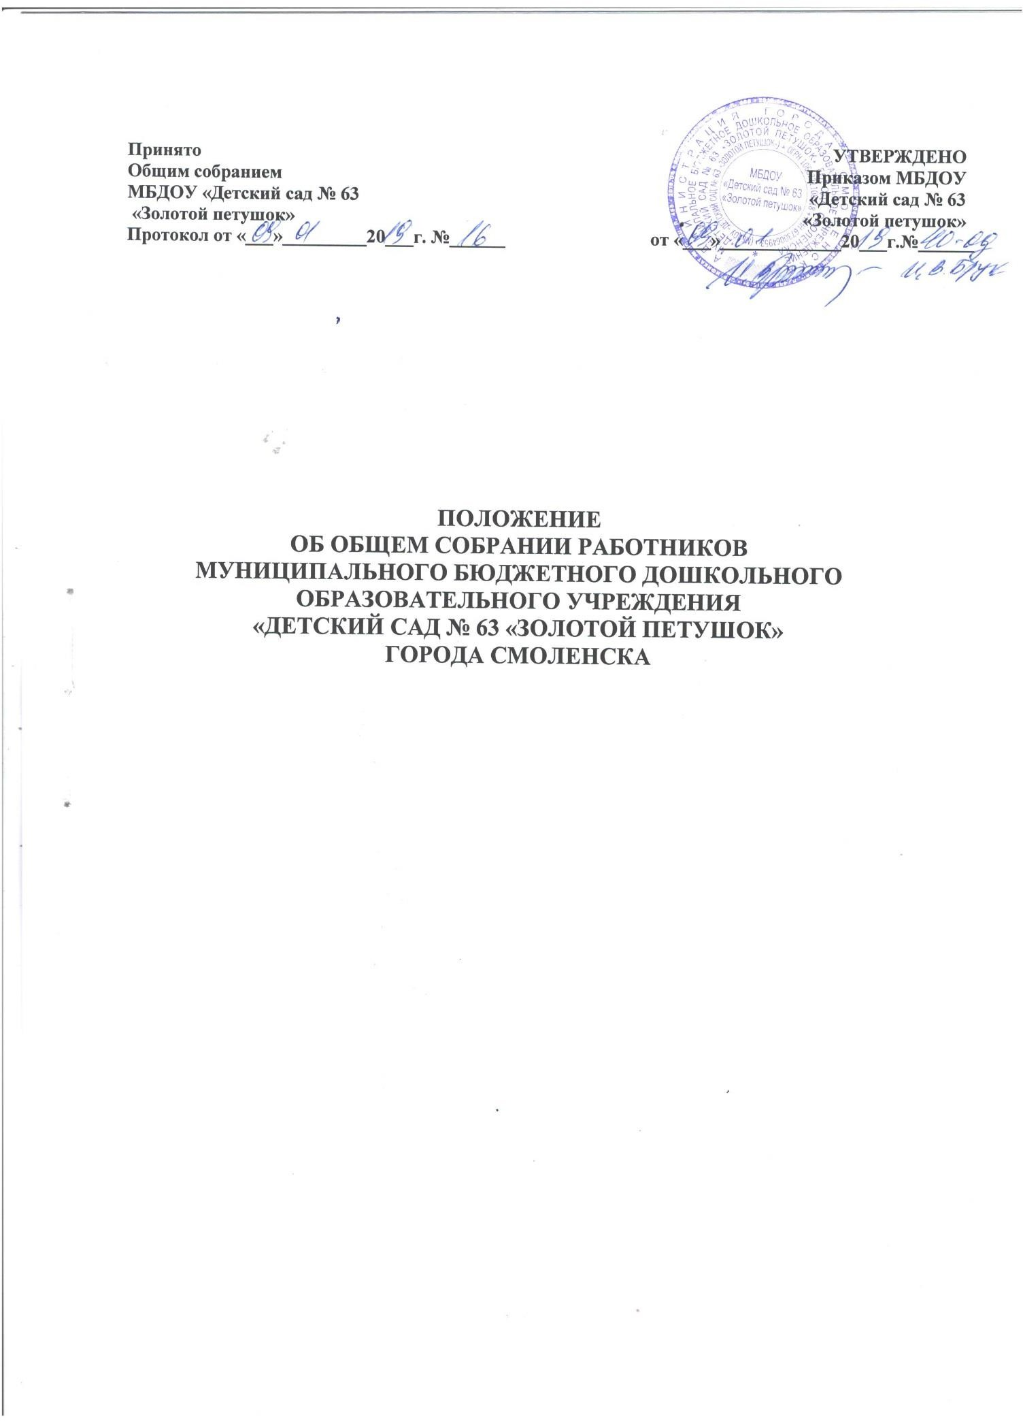

# Общие положения

* 1. Настоящее положение разработано, принято и утверждено для муниципального бюджетного дошкольного образовательного учреждения

детского сада № 63«Золотой петушок» города Смоленска (далее — детский сад) в связи с вступлением в силу с 1 сентября 2013 года закона "Об образовании в Российской Федерации" от 29.12.2012 N 273-ФЗ.

* 1. Правовой основой для данного положения являются:
     + п.28,30 Федерального закона «Об образовании в Российской Федерации» от 29.12.2012 года № 273-ФЗ
     + Устав МБДОУ ДС № 63 «Золотой петушок»
  2. Общее собрание работников является одной из форм самоуправления детского сада (далее - общее собрание).
  3. Общее собрание работников осуществляет общее руководство детским садом и в его состав входят все работники детского сада.
  4. Изменения и дополнения в настоящее положение вносятся общим собранием и принимаются на его заседании.
  5. Срок данного положения не ограничен. Положение действует до принятия нового.

# Основные задачи общего собрания

* 1. Общее собрание содействует осуществлению управленческих начал, развитию инициативы трудового коллектива.
  2. Общее собрание реализует право на самостоятельность детского сада в решении вопросов, способствующих оптимальной организации образовательного процесса и финансово - хозяйственной деятельности.
  3. Общее собрание содействует расширению коллегиальных, демократических форм управления и воплощения в жизнь государственно общественных принципов.

# Компетенции общего собрания

К компетенции общего собрания относится:

—разработка и принятие Устава детского сада, изменений и дополнений к нему, новой редакции Устава детского сада, внесение их на утверждение Учредителю, коллективного договора, правила внутреннего трудового распорядка;

—определение основных направлений развития детского сада;

—разработка и принятие программы развития детского сада;

—разработка и принятие отдельных локальных актов детского сада, в том числе правил внутреннего трудового распорядка детского сада, коллективного договора, договора об образовании;

—обсуждение вопросов состояния трудовой дисциплины в детском саду и мероприятий по ее укреплению, рассмотрение фактов нарушения трудовой

дисциплины работниками детского сада;

—рассмотрение вопросов охраны труда и безопасности условий труда работников, охраны жизни и здоровья воспитанников детского сада;

—участие в подготовке ежегодного отчета о поступлении и расходовании финансовых и материальных средств;

—заслушивание отчетов о работе заведующего детским садом, органов самоуправления детского сада;

—выдвижение кандидатур к награждению.

# Права членов общего собрания

* 1. Каждый член общего собрания имеет право:
     + выходить с предложениями и заявлениями любого вопроса, касающегося деятельности детского сада;
     + высказать свое мотивированное мнение, которое должно быть занесено в протокол при несогласии с решением общего собрания.

# Организация управления общим собранием

* 1. Общее собрание собирается не реже двух раз в год.
  2. Общее собрание считается правомочным, если на нем присутствует не менее 2/3 работников детского сада.
  3. Решение общего собрания принимается открытым голосованием и считается принятым, если за него проголосовало более половины присутствующих, и является обязательным для исполнения.
  4. Для ведения общего собрания открытым голосованием избираются его председатель и секретарь сроком на один год, проистечение которого, если нет отвода данных кандидатур, они остаются автоматически.
  5. Деятельность общего собрания регламентируется положением об общем собрании, которое не может противоречить действующему законодательству Российской Федерации и Уставу.
  6. На заседание общего собрания могут быть приглашены представители Учредителя, общественных организаций, органов муниципального и государственного управления. Лица, приглашенные на собрание, пользуются правом совещательного голоса, могут вносить предложения и заявления, участвовать в обсуждении вопросов, находящихся в их компетенции.
  7. Председатель общего собрания:
     + организует подготовку и проведение заседания;
     + информирует работников о предстоящем заседании не менее чем за 30 дней до его проведения;
     + определяет повестку дня;
     + контролирует выполнение решений.

# Взаимосвязь с другими органами самоуправления

* 1. Общее собрание организует взаимодействие с другими органами самоуправления детского сада — педагогическим советом, родительским комитетом:
     + через участие работников детского сада в заседаниях педагогических советов, родительского комитета детского сада;
     + представление на ознакомление педагогическому совету и родительскому комитету материалов, готовящихся к обсуждению и принятию на заседании общего собрания;
     + внесение предложений и дополнений по вопросам, рассматриваемым на заседаниях педагогических советов и родительского комитета детского сада.

# Ответственность общего собрания

* 1. Общее собрание несет ответственность:
     + за выполнение, выполнение не в полном объеме или невыполнение закрепленных за ним задач и компетенций;
     + соответствие принимаемых решений законодательству РФ, нормативно- правовым актам.

# Делопроизводство общего собрания

* 1. Заседания общего собрания оформляются протоколом.
  2. В книге протоколов фиксируются:
     + дата проведения;
     + количественное присутствие (отсутствие) членов трудового коллектива;
     + приглашенные (ФИО, должность);
     + повестка дня;
     + ход обсуждения вопросов;
     + предложения, рекомендации и замечания членов трудового коллектива и приглашенных лиц;
     + решение.
  3. Протоколы подписываются председателем и секретарем общего собрания.
  4. Нумерация протоколов ведется от начала учебного года.
  5. Книга протоколов общего собрания нумеруется постранично, прошнуровывается, скрепляется подписью заведующего и печатью детского сада.
  6. Книга протоколов общего собрания хранится в делах детского сада (50 лет) и передается по акту (при смене руководителя, передаче в архив).